Министерство науки и высшего образования Российской Федерации
Федеральное государственное бюджетное образовательное учреждение высшего образования «Тихоокеанский государственный университет»

Высшая школа кибернетики и цифровых технологий

ОТЧЕТ ПО ЛАБОРАТОРНОЙ РАБОТЕ №4
ПО КУРСУ «ОСНОВЫ ПРОГРАММНОЙ ИНЖЕНЕРИИ»

«ДОКУМЕНТИРОВАНИЕ КОДА»

Выполнила: студентка 2 курса группы ПО(б)-31
Савицкая Анастасия Николаевна
Проверила: ассистент ВШ КЦТ
Балабасова Алиса Дмитриевна

Хабаровск 2025 г.
Цель работы: освоить основы контейнеризации с Docker.
Задание:
1. Установить Docker на свою систему.
2. Создать Dockerfile для простого приложения (например, на C++ с компиляцией и запуском).
3. Собрать Docker-образ и запустить контейнер.
4. Опубликовать образ в Docker Hub.
5. Настроить автоматический деплой контейнера через GitHub Actions.
6. Запустить контейнер из любого публичного образа и проверить его работу.

- Создать Dockerfile для простого приложения (рисунок 1).
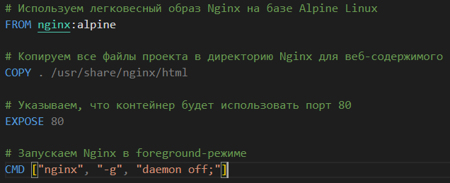
Рисунок 1 – содержимое Docker файла

- Собрать Docker-образ и запустить контейнер. (рисунок 2, рисунок 3, рисунок 4).
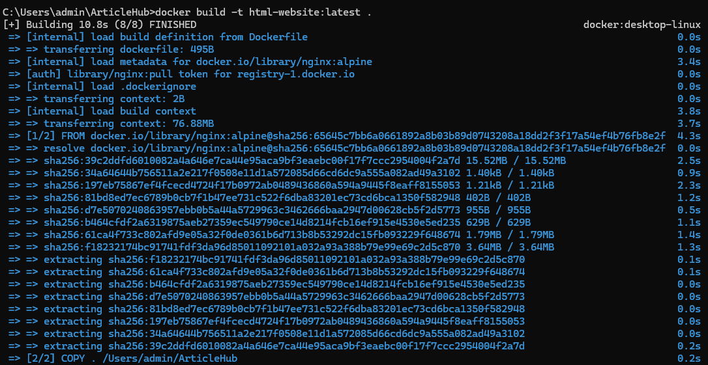
Рисунок 2 – сборка Docker-образа

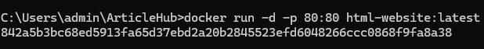
Рисунок 3 – запуск Docker-контейнера
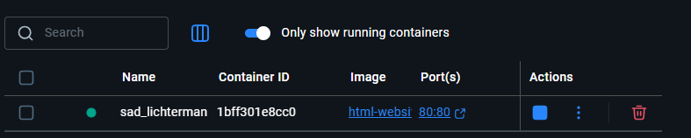
Рисунок 4 – состояние контейнера в Docker

- Публикация образа в DockerHub
- Пуш образа в DockerHub (рисунок 5, рисунок 6).

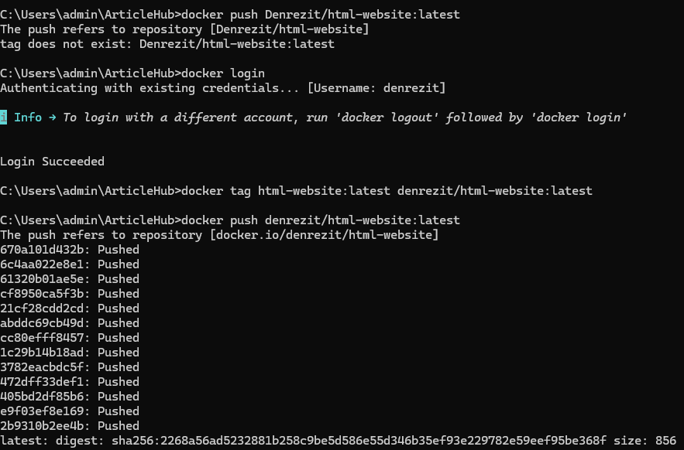
Рисунок 5 – пуш образа в DockerHub
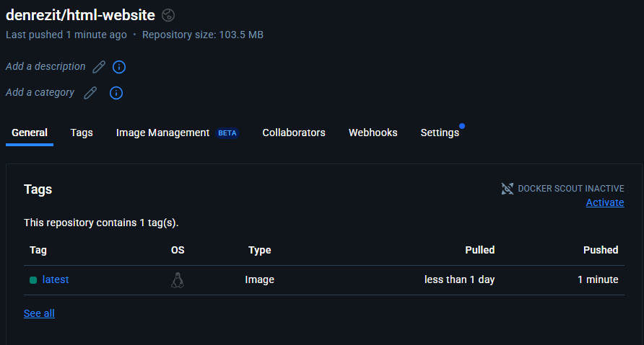
Рисунок 6 – образ в DockerHub

- Настроить автоматический деплой контейнера через GitHub Actions (рисунок 7, рисунок 8, рисунок 9)
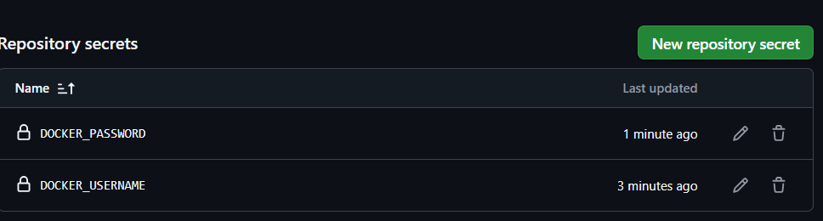
Рисунок 7 – установка пароля и имя пользователя в репозитории GitHub
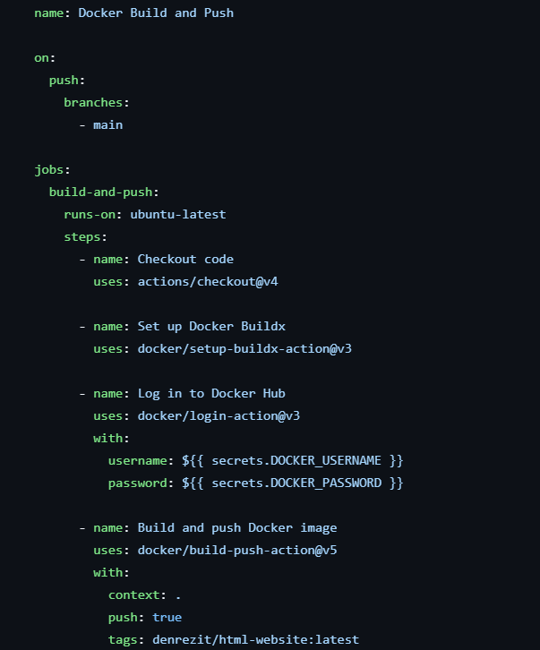
Рисунок 8 – код для docker-build.yml для автоматического деплоя контейнера

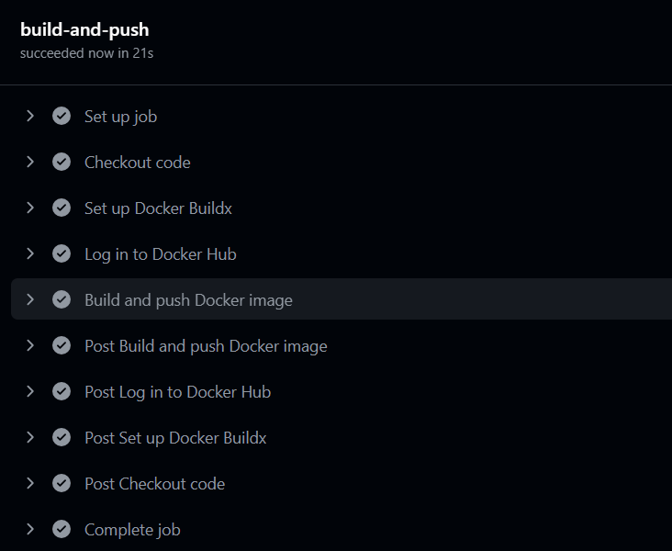
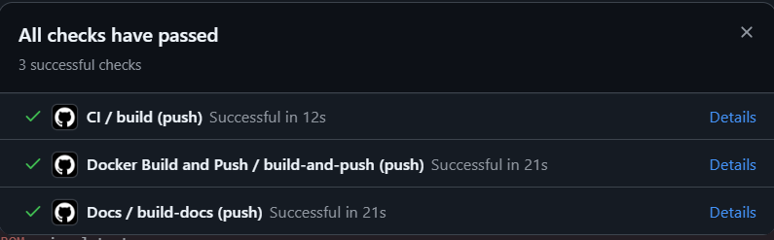
Рисунок 9 – успешная сборка в GitHub Actions

- Запустить контейнер из любого публичного образа и проверить его работу (рисунок 10, рисунок 11, рисунок 12).
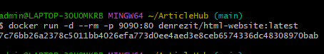
Рисунок 10 – запуск контейнера из публичного образа

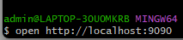
Рисунок 11 – запуск локального хоста для отображения сайта
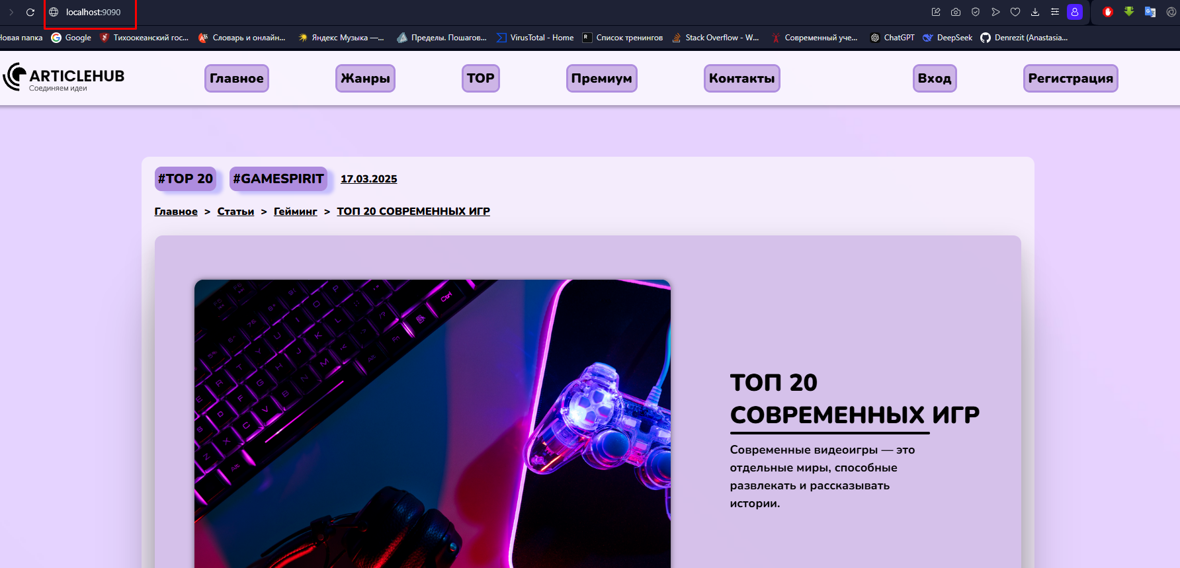
Рисунок 12 – отображение сайта с адресом локального хоста

Вывод: в ходе выполнения лабораторной работы были изучены основы контейнеризации с Docker, создание Dockerfile для сайта, правильная сборка и запуск контейнера, а также настройка автоматического деплоя контейнера через Github Actions и правильная проверка работоспособности.

